习题 12解答
1.求下列曲面的面积：
（1）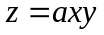被圆柱面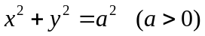所截的部分；
（2）锥面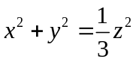被平面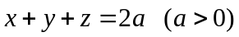所截的部分；

2. 求下列第一型曲面积分：
（1）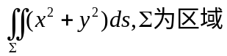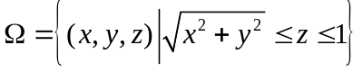的边界曲面；
（2）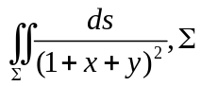为四面体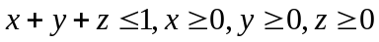的边界；
（3）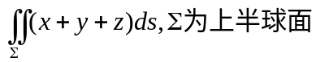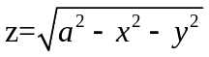；
（4）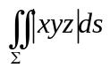，为曲面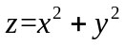被平面所割下的部分；
习题
（Ａ）１．计算下列第二型曲面积分：
（1）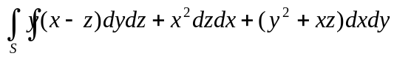，其中为由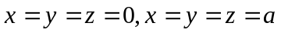六个平面所围的立方体表面并取外侧为正向；
（2）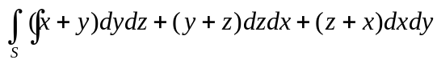，其中是以原点为中心，边长为2的立方体表面并取外侧为正向；
（3）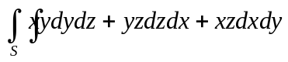，其中是由平面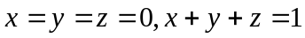所围的四面体面并取外侧为正向；
２. 设某流体的流速为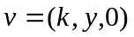，求单位时间内从球面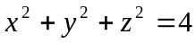的内部流过球面的流量．
（Ｂ）１．计算第二型曲面积分
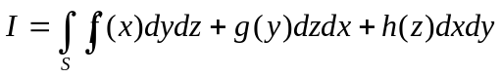，
其中是平行六面体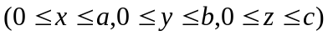的表面并取外侧为正向，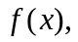
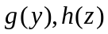为上的连续函数．
２．设磁场强度为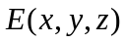，求从球内出发通过上半球面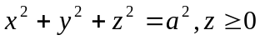的磁通量．
习题
（Ａ）１．应用高斯公式计算下列曲面积分：
（1）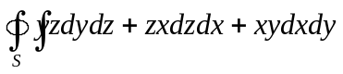，其中是单位球面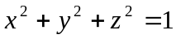的外侧；
（2）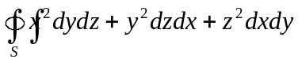，其中是立方体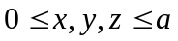表面的外侧；
（3）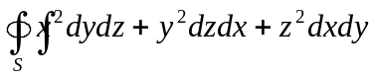，其中是锥面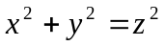与平面z=h所围空间区域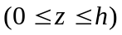的表面，方向取外侧；
（4）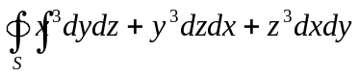，其中是单位球面的外侧；
2．计算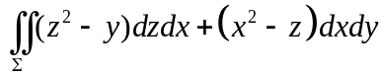 , 其中为旋转抛物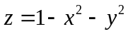（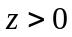）部分的外侧．
（B）1．计算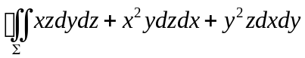，其中是由曲面，柱面和坐标面所围成的在第一卦限闭曲面的外侧．
2．计算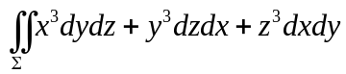，其中为球面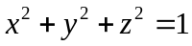的下半部分的上侧．
３．证明：若为封闭曲面,为任何固定方向，则
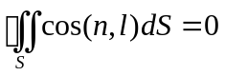，
４．证明公式其中为曲面的外法线方向．

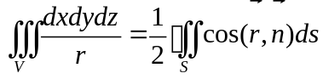，
其中是包围的曲面，是的外法线方向，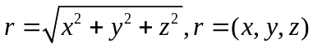．
习题
（Ａ）１．应用斯托克斯公式计算下列曲线积分：
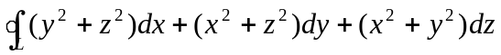，其中为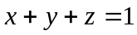与三坐标面交
线，它的走向使所围平面区域上侧在曲线的左侧；

总习题 12

1.求曲面包含在圆柱面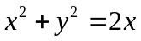内那一部分的面积.
2.求平面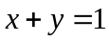上被坐标面与曲面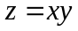截下的在第一卦限部分的面积.

3．计算 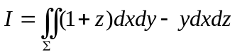，其中：圆柱面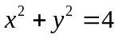被平面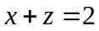和所截出部分的外侧．

4．计算 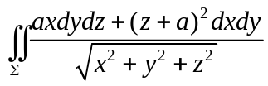，其中为下半球面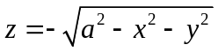的上侧，为大于零的常数．

5．计算曲面积分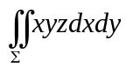，其中为柱面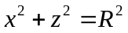与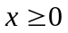，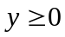两象限内被平面和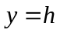截下部分的外侧．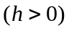
6．计算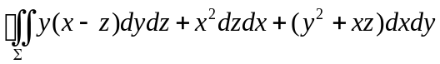，其中是边长为的立方体的表面外侧．
7．计算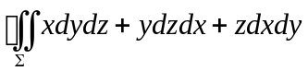，其中是同心球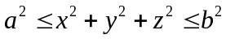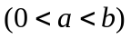的表面外侧．
8．计算
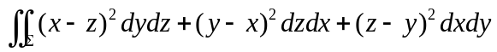，
其中是上半球面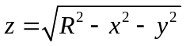的上侧．

